PROGRAM ZDRAVJE V VRTCU



POROČILO O IZVEDENIH AKTIVNOSTIH   
ZA KREPITEV ZDRAVJA V ŠOLSKEM LETU _2017/2018______

Navodilo:

Izpolni vsak tim izvajalk (vzgojiteljica in pomočnica vzgojiteljice)

- ter posreduje koordinatorici programa v svojem vrtcu.

**Naziv** **vrtca:**  **VRTEC PRI OŠ SVETI TOMAŽ**

Kraj**:**  SVETI TOMAŽ

**Enota** **vrtca:** **/**

Naslov enote: SVETI TOMAŽ 11, 2258 SVETI TOMAŽ

**Skupina: ISKRICE**

**Starost otrok**: 2-4

**Izvajalki:**

* vzgojiteljica: **KATARINA PONDRK**

Ali ste se v tekočem šolskem letu udeležili izobraževanj,   
ki jih je za program Zdravje v vrtcu pripravil NIJZ OE Ljubljana?

- spomladansko izobraževanje - jesensko izobraževanje

|  |  |
| --- | --- |
| ne  Če DA vpišite številko potrdila | ne  Če DA vpišite številko potrdila |

* pomočnica vzgojiteljice: **TADEJA ŠKRJANEC; JASMINA KOSI**

Ali ste se v tekočem šolskem letu udeležili izobraževanj,   
ki jih je za program Zdravje v vrtcu pripravil NIJZ OE Ljubljana?

- spomladansko izobraževanje - jesensko izobraževanje

|  |  |
| --- | --- |
| ne  Če DA vpišite številko potrdila | ne  Če DA vpišite številko potrdila |

**Zap. št. naloge: 1**

**Vsebina:** Gibanje

**Metoda dela:** praktično delo

**Zunanji izvajalci:** /

**Čas trajanja:** Celo šolsko leto

**Ciljna skupina:** otroci

**Uporabljeno gradivo in didaktični material:** /

**Uporabljene informacije z naših izobraževanj?** ne

**Gibanje v naravi**

**V letošnjem šolskem letu smo si, kot prednostno nalogo v skupini, zadali cilj, da čim več časa preživimo v naravi, da gibanje postane del našega vrtčevskega vsakdana. To smo v vseh letnih časih in vremenskih pogojih, uresničevali preko pohodov v bližnjo okolico, naravnih oblik gibanja (plazenje, plezanje, tek, hoja, skoki, valjanje…) na vseh terenih, premagovanja izzivov na različnih igralih, plezalih in rekvizitih. Posebej smo uživali na različnih naravnih terenih, ki obdajajo okolico našega vrtca, obenem pa smo spoznavali naravo v vsej njeni raznolikosti. Otroci so spoznaval in razvijali svoje gibalne sposobnosti, koordinacijo, uživali ugodje v gibanju, krepili moč, spretnost in 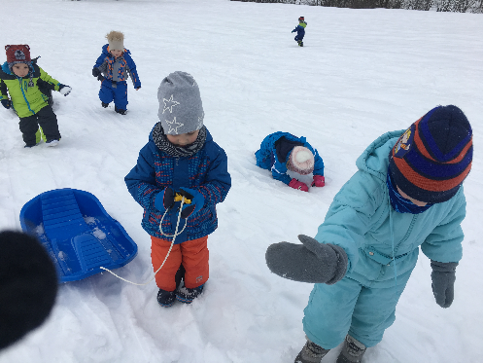 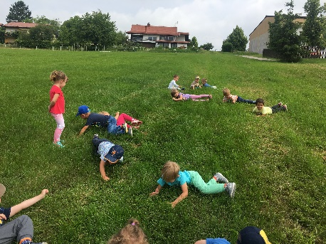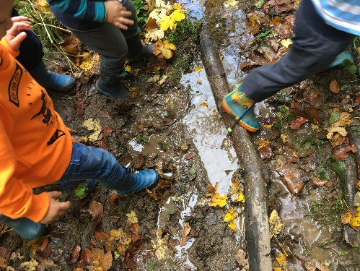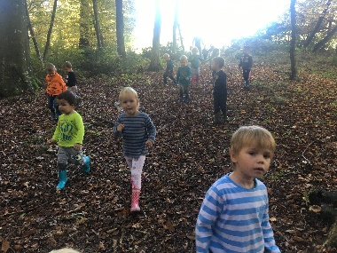vztrajnos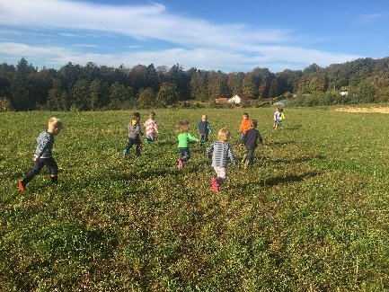t.** 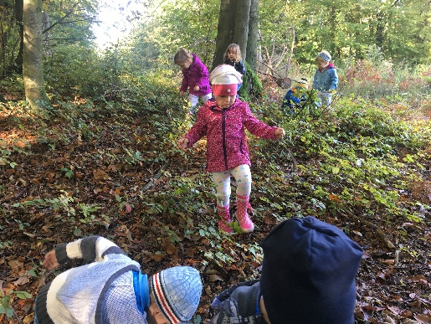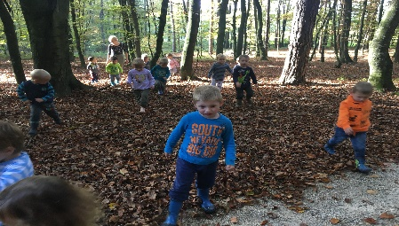

**Zap. št. naloge: 2**

**Vsebina:** Zdrava prehrana

**Metoda dela:** praktično delo

**Zunanji izvajalci:** /

**Čas trajanja:** 40 ur

**Ciljna skupina:** otroci

**Uporabljeno gradivo in didaktični material:** /

**Uporabljene informacije z naših izobraževanj?** ne

**Priprava kompota iz jabolk, marmelade iz grozdja in napitka s sokom limon**

**Naš vrtec je vaški vrtec, obdan z mnogimi darovi, ki nam jih ponuja narava. Prav zaradi tega sva skušali otrokom približati zdrav način predelave, koriščenja in zauživanja sadnih plodov, ki so na dosegu naše roke. Tako smo v jesenskem času, s pomočjo staršev, natrgali grozdje in nabrali jabolka. Iz grozdja smo s pridnimi malimi ročicami ustvarili slastno jorkino marmelado, ki smo jo v decembru širši javnosti ponudili na prazničnem bazarju in z njo obdarili tudi naše družine. Otroci so pri pripravi uživali, bili vztrajni in se razveselili našega sladkega, naravnega izdelka. Iz domačih jabolk smo si pripravili kompot, brez vseh konzervansov, ga ponudili tudi otrokom iz sosednje skupine, ter se z njim pocrkljali tudi sami. Pripraviti smo si želeli tudi zdrav napitek z veliko vitamini in dobrim okusom, zaradi tega smo se lotili spoznavanja limone in možnosti, ki nam jih nudi njena uporaba. Naša limonada je bila izvrstna.** 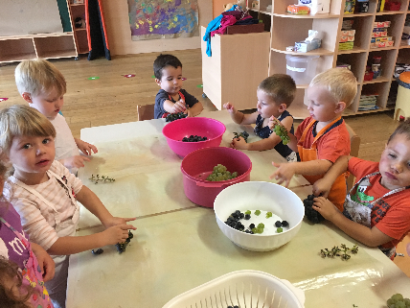 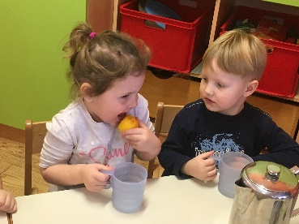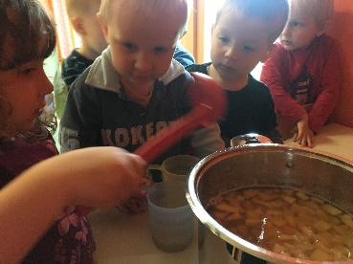 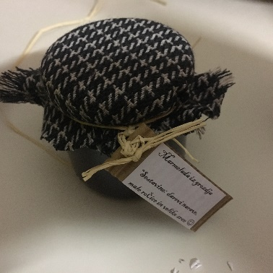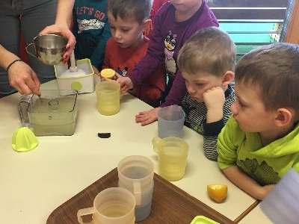 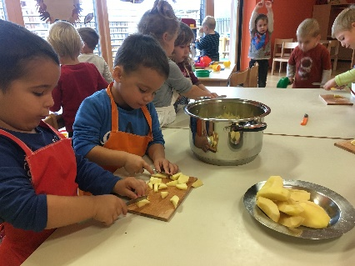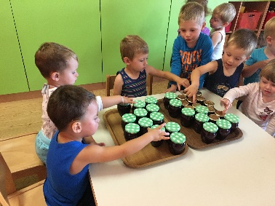 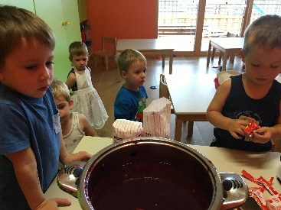

**Zap. št. naloge: 3**

**Vsebina:** Duševno zdravje

**Metoda dela:** praktično delo

**Zunanji izvajalci:** /

**Čas trajanja:** celo leto, ob rojstnih dnevih otrok

**Ciljna skupina:** otroci

**Uporabljeno gradivo in didaktični material:** /

**Uporabljene informacije z naših izobraževanj?** ne

**Praznovanje rojstnih dni**

**V skupini na poseben način obeležimo tudi rojstne dneve otrok. Želimo, da je ta dan za otroka res poseben, zato mu posvetimo tudi posebno pozornost. Praznovanje je ob teh dneh osrednja dnevna dejavnost. Skupaj si pripravimo igralnico, mize in pogrinjke. Otroku prižgemo svečke, vsakemu damo priložnost, da pove svoje želje za slavljenca. Letos se še posebej trudimo, da bi v ospredje postavili različne možnosti voščil, da bi jih otroci spoznali in tudi uporabljali. Želiva jim tudi približati dejstvo, da se da praznovati na več načinov, tudi brez pogostitve, samo s kako dobro igro, s sadnim kotičkom, plesom, druženjem, petjem, brez sladkarij, sladkih pijač… 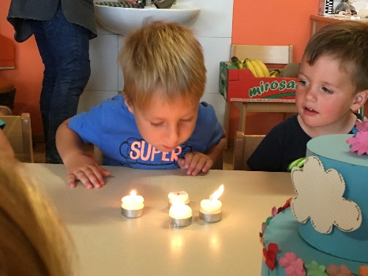Izpostaviti želiva, da je vsak v skupini toplo sprejet, del naše celote, pomemben, ljubljen in poseben** 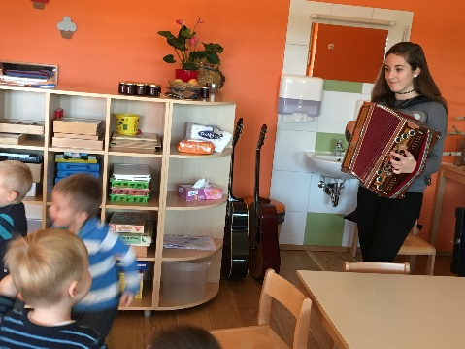 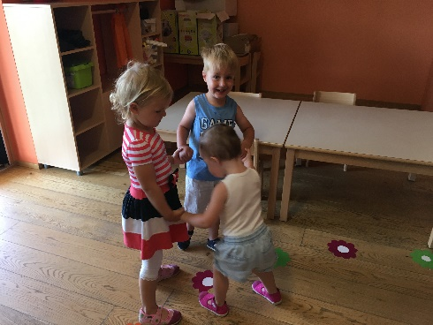**.** 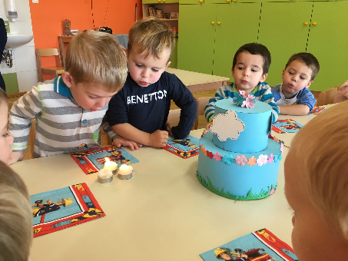 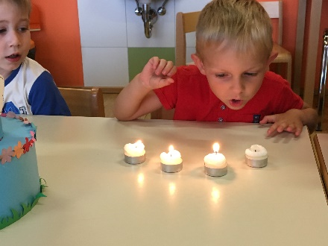 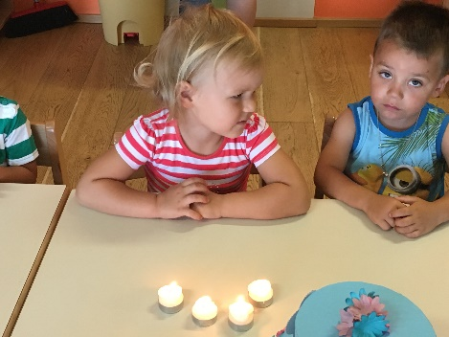

**Zap. št. naloge: 4**

**Vsebina:** Osebna higiena

**Metoda dela:** praktično delo

**Zunanji izvajalci:** medicinska sestra

**Čas trajanja:** celo leto

**Ciljna skupina:** otroci

**Uporabljeno gradivo in didaktični material:** pripomočki, rekviziti

**Uporabljene informacije z naših izobraževanj?** ne

**Skrb za svoje telo**

**Otrokom želiva približati osnovne življenjske prvine za odkrivanje in spoznavanje svojega telesa, življenjskega cikla, zdravega in varnega načina življenja, osnovnih smernic za nego telesa in posledično dobrega počutja. Čez celo leto smo negovali svoje zobe, z rednim in pravilnim umivanjem. V ta namen smo si ogledali film o pravilnem čiščenju zob, enkrat mesečno gostili medicinsko sestro, ki nam je pripravila dejavnosti za lažje učenje in rokovanje z zobno ščetko ter nam povedala veliko o zgradbi, strukturi in pomembnosti pravilnega vzdrževanja ustne higiene. Obiskali smo zobozdravnika v njegovi ordinaciji. Poslušali smo več zgodb in preko njih poskušali ponotranjiti zavest, da moramo sami poskrbeti za svoje zdravje. Vsak dan smo pred obroki in še po potrebi redno umivali roke, se učili pravilnega umivanja, se v ta namen igr 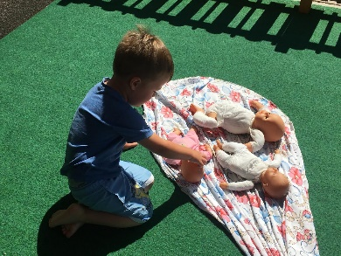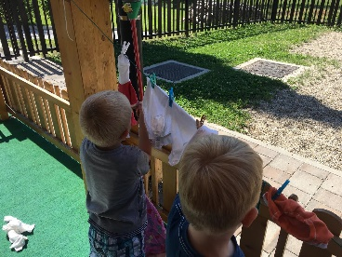ali z vodo in se šli še druge socialne igre. Pogledali smo si tudi film o pravilnem umivanju rok, umivali in kopali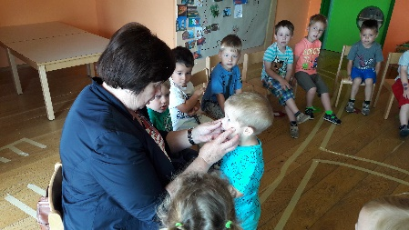 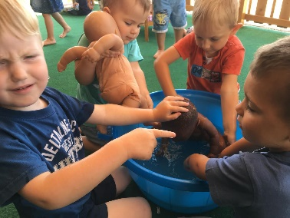dojenčke, prali in obešali perilo, izdelali plakat zdrave in nezdrave hrane za naše zobe in celo tel** 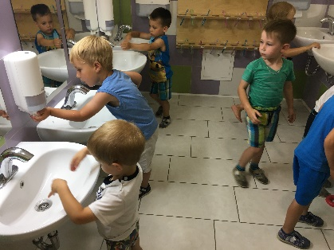**o 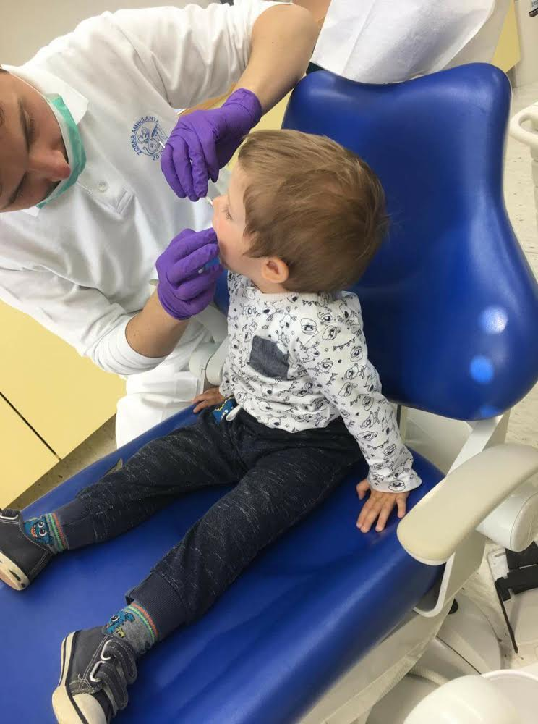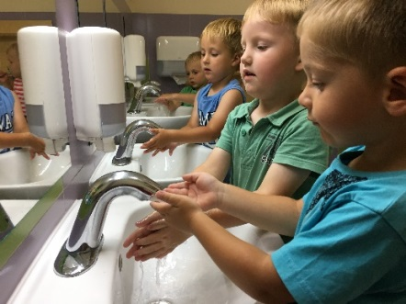.**

**Zap. št. naloge: 5**

**Vsebina:** "Varno s soncem"

**Metoda dela:** praktično delo, opazovanje, pogovor

**Zunanji izvajalci:** /

**Čas trajanja:** celo leto

**Ciljna skupina:** otroci

**Uporabljeno gradivo in didaktični material:** svetlobna telesa, video naprava

**Uporabljene informacije z naših izobraževanj?** ne

**Varno s soncem**

Dejavnosti na to temo, ki smo jih izvedli v skupini ISKRIC: 1. pogovor, 2. pomen svetlobe in teme za nas in ostala živa bitja, 3. igra s svetlobnimi telesi in temo, 4. gibalno socialna igra SONCE-DEŽ, 5. ogled animiranega filma OZONČEK, 6. izde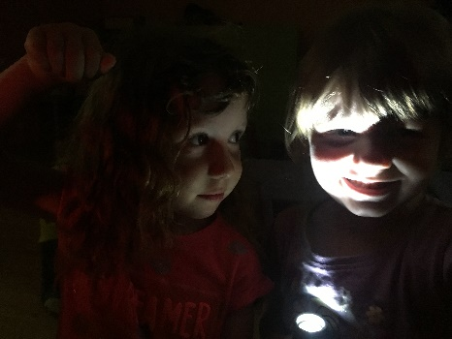lava plakata (zaščita pred soncem), 7. igre s senco, padanje sence, naravna senca, 8. spo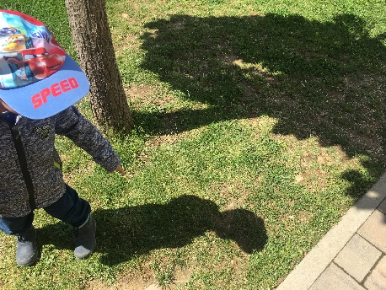znavanje sonca, njegove dobre in slabe lastnosti, ki vplivajo na naše življenje, 9. branje zgodb o 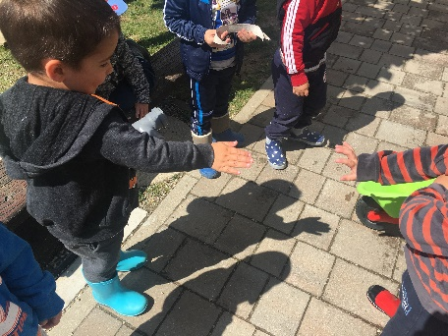soncu. To so dejavnosti, ki nas zaposlujejo čez vse leto, predvsem pa v spomladanskih in poletnih mese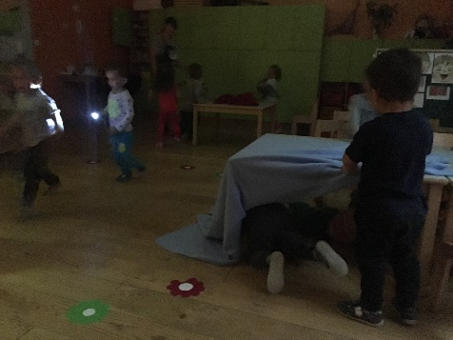cih, ko vpliv sonca na naše zdravje in poč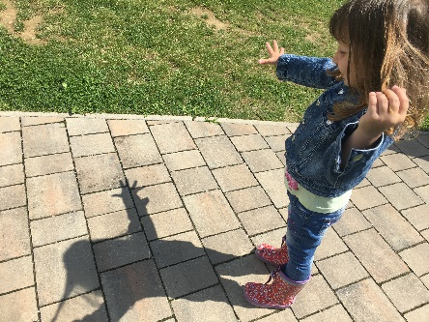utje postavimo v ospredje. Zdi se nama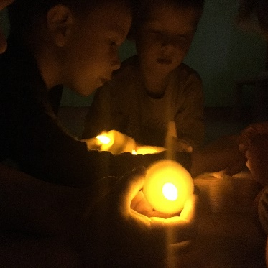 pomembno, da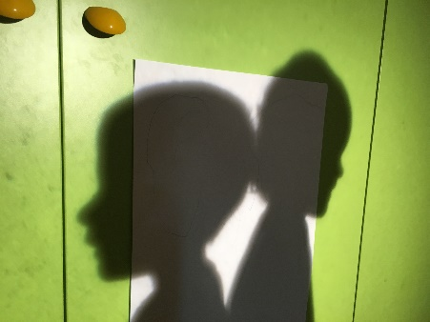 se otroci z vsem tem srečajo čimbolj zgodaj, saj so sposobni najbolj preproste korake k zaščiti pred soncem, opraviti že sami.

**Zap. št. naloge: 6**

**Vsebina:** Narava in varovanje okolja

**Metoda dela:** opazovanje, spoznavanje

**Zunanji izvajalci:** /

**Čas trajanja:** 16 ur

**Ciljna skupina:** otroci

**Uporabljeno gradivo in didaktični material:** /

**Uporabljene informacije z naših izobraževanj?** ne

**Spoznavanje gozdnih sadežev in drugih zdravilnih rastlin**

**Med bivanjem v naravi smo spoznavali rastline, ki rastejo na našem območju, jih pozneje poiskali na spletu, o njih spoznali marsikaj novega, si skušali zapomniti njihovo ime in uporabnost. Tako smo spoznali veliko pomembnega o bezgu, ki raste v naši bližini in je lahko osnova za zdrave prigrizke in napitke. Spoznali smo kamilice, gozdne ja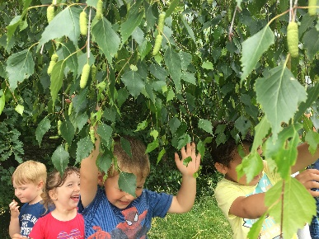gode, ji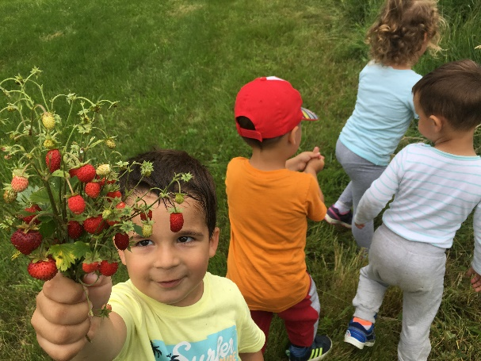h nabirali, 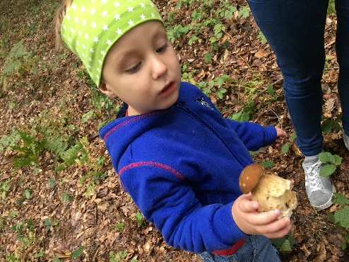s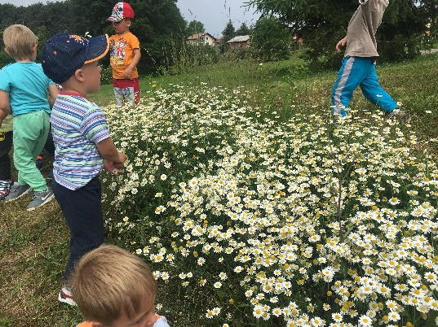ušili, se pogovarjali o njihovi uporabi. V gozdu smo našli tudi jurčke in lisičke ter boro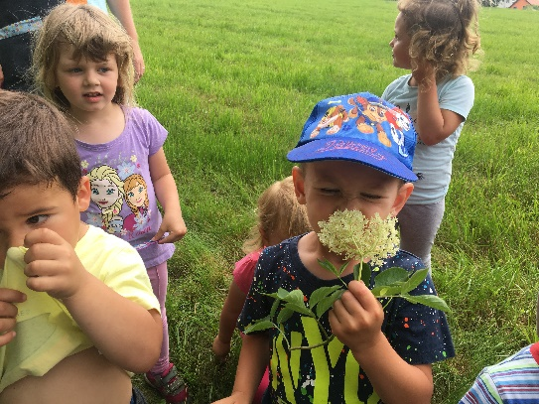vnice. Zdi se nam prav, da otroci že kmalu prepoznajo in spoznavajo rastline in sadeže, ki rastejo okrog nas in so lahko dodatek naši zdravi prehrani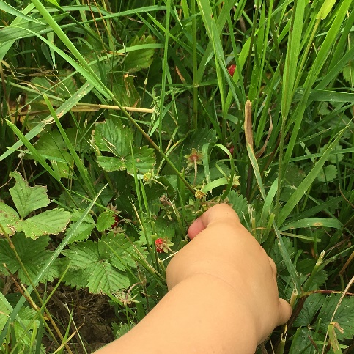.**

**Zap. št. naloge: 7**

**Vsebina:** izberite iz šifranta

**Metoda dela:** navedite

**Zunanji izvajalci:** navedite kdo (npr. policist, medicinska sestra)

**Čas trajanja:** ura/dan/mesec

**Ciljna skupina:** navedite

**Uporabljeno gradivo in didaktični material:** navedite

**Uporabljene informacije z naših izobraževanj?** izberite da ali ne

Navedite naslov aktivnosti, če ste ga imeli

Opišite aktivnost (cca 200 besed)

**Zap. št. naloge: 8**

**Vsebina:** izberite iz šifranta

**Metoda dela:** navedite

**Zunanji izvajalci:** navedite kdo (npr. policist, medicinska sestra)

**Čas trajanja:** ura/dan/mesec

**Ciljna skupina:** navedite

**Uporabljeno gradivo in didaktični material:** navedite

**Uporabljene informacije z naših izobraževanj?** izberite da ali ne

Navedite naslov aktivnosti, če ste ga imeli

Opišite aktivnost (cca 200 besed)

**Zap. št. naloge: 9**

**Vsebina:** izberite iz šifranta

**Metoda dela:** navedite

**Zunanji izvajalci:** navedite kdo (npr. policist, medicinska sestra)

**Čas trajanja:** ura/dan/mesec

**Ciljna skupina:** navedite

**Uporabljeno gradivo in didaktični material:** navedite

**Uporabljene informacije z naših izobraževanj?** izberite da ali ne

Navedite naslov aktivnosti, če ste ga imeli

Opišite aktivnost (cca 200 besed)

**Zap. št. naloge: 10**

**Vsebina:** izberite iz šifranta

**Metoda dela:** navedite

**Zunanji izvajalci:** navedite kdo (npr. policist, medicinska sestra)

**Čas trajanja:** ura/dan/mesec

**Ciljna skupina:** navedite

**Uporabljeno gradivo in didaktični material:** navedite

**Uporabljene informacije z naših izobraževanj?** izberite da ali ne

Navedite naslov aktivnosti, če ste ga imeli

Opišite aktivnost (cca 200 besed)